Комплекс упражнений без предметов (1-4 класс)

Комплекс №1
Упражнение 1. И. п. – о. с. (рис. 1). 1 – шаг левой ногой в сторону, силой согнуть руки к плечам; 2 – разогнуть руки вверх-наружу, подняться на носки, потянуться – вдох; 3 – опуститься на полную стопу, согнуть руки к плечам; 4 – приставить левую ногу, руки вниз – выдох. То же с правой ноги.

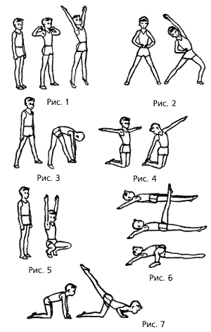
Упражнение 2. И. п.: ноги врозь пошире, руки на поясе (рис. 2). 1–3 – левую руку вверх, и, сгибая левую ногу, три пружинистых наклона вправо – выдох; 4 – и. п. – вдох. То же влево. Следить, чтобы рука вверху была прямой. Выполняя наклон влево, сгибать правую ногу. Движение выполнять в одной плоскости.
Упражнение 3. И. п.: ноги шире плеч (рис. 3). 1 – наклон к левой; 2 – наклон вперед, 3 – наклон к правой; касаясь пальцами пола – выдох; 4 – и. п. – вдох. То же, начиная с наклона к правой ноге. Все три наклона выполнять, постепенно увеличивая амплитуду, не сгибая ноги в коленях. После наклонов выпрямиться, расправить плечи.
Упражнение 4. И. п.: стоя на коленях, руки в стороны (рис. 4). 1 – поворот вправо, прогнувшись, коснуться пяток пальцами правой руки – выдох; 2 – и. п. – вдох; 3–4 – то же в другую сторону. Следить, чтобы при повороте дети не садились назад и не сдвигали с места коленей. Голову наклонять в сторону поворота.
Упражнение 5. И. п. – о. с. (рис. 5). 1–2 – присесть, руки через стороны вверх; 3–4 – встать, руки через стороны вниз. Спину держать прямо, колени не разводить во время выполнения приседания. Дыхание произвольное.
Упражнение 6. И. п.: лежа на спине, руки в стороны, ладони на полу (рис. 6). 1 – поднять левую ногу вперед; 2 – опустить ее вправо и коснуться носком пола; 3 – снова поднять ногу вперед; 4 – ногу вниз. То же правой ногой. Движение выполнять прямой ногой. При повороте таза руки и плечи от пола не отрывать. Дыхание произвольное, без задержек. Упражнение делать поочередно левой и правой ногой.
Упражнение 7. И. п.: упор стоя на коленях (рис. 7). 1–2 – мах правой ногой вверх, согнуть руки и коснуться грудью пола – вдох; 3–4 – «отжимаясь», вернуться в исходное положение – выдох. То же, поднимая левую ногу. Колено опорной ноги с места не сдвигать, другая нога прямая, носок оттянут. Руки в упоре, на ширине плеч.

Комплекс упражнений без предметов (5-9 класс)
Комплекс №1
Упражнение 1. И. п. – о. с. (рис. 1). 1 – руки в стороны; 2 – с силой сгибая руки к плечам, подняться на носки и потянуться – вдох; 3 – опуститься на стопу, руки в стороны; 4 – руки вниз – выдох. Сгибая руки, плечи развернуть, локти вперед не сводить, кисти сжать в кулаки.
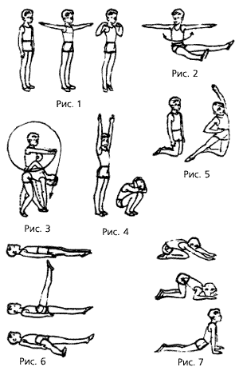
Упражнение 2. И. п.: сед ноги врозь, руки в стороны. 1 – поворот туловища вправо – выдох (рис. 2); 2 – и. п. – вдох; 3–4 – то же в другую сторону. При поворотах плечевой пояс фиксировать так, чтобы руки и плечи составляли одну линию. Повороты выполнять энергично, ноги с места не сдвигать.
Упражнение 3. И. п.: ноги врозь, левая рука на поясе, правая впереди, кисть сжата в кулак (рис. 3). 1 – круговое вращение правой рукой книзу – вдох; 2–3 – два пружинящих наклона к левой ноге, сгибая правую ногу, пальцами правой руки коснуться носка левой ноги (кисть раскрыта) – выдох; 4 – выпрямиться и сменить положение рук. То же в другую сторону. Движение руки сопровождать поворотом головы (смотреть на кисть) и туловища. Ногу, к которой выполняется наклон, не сгибать.
Упражнение 4. И. п.: ноги вместе, руки вверх (рис. 4). 1–2 – глубокий присед, руки за голову, локти вперед и наклон головы вперед – выдох; 3–4 – и. п. – вдох. Для правильного выполнения движений посоветовать детям «прижать себя к полу». В приседе пятки от пола не отрывать, колени немного развести. Выпрямляясь, вытянуться «в струнку».
Упражнение 5. И. п.: стоя на коленях (рис. 5). 1 – правая нога в сторону на носок, правую руку на пояс, левую вверх – вдох; 2–3 – два пружинистых наклона вправо – выдох; 4 – и. п. То же в другую сторону, меняя положение рук. Следить, чтобы дети не поворачивали туловище в сторону наклона и держали голову прямо. Руку, поднятую вверх, не сгибать.
Упражнение 6. И. п.: лежа на спине (рис. 6). 1 – поднять ногу вверх; 2 – опустить с отведением в сторону на пол; 3 – поднять вверх; 4 – и. п. Упражнение выполнять поочередно правой и левой ногой. Ногу поднимать до вертикального положения и обязательно прямой с оттянутым носком. Голову от пола не отрывать. Дыхание произвольное.
Упражнение 7. И. п.: сед на пятках, наклон вперед, руки вперед, ладони на полу (рис. 7). 1–3 – «скользя» грудью над полом, вначале сгибая, а затем выпрямляя руки, перейти в положение упора лежа на бедрах – вдох; 4 – сгибая ноги, быстро вернуться в и. п. – выдох.

